Тема занятия: «Лоскутная накидка, чехол детского стула»
Кружок «Лоскутная мозаика»
Добрый день! Сегодня мы будем шить лоскутную накидку на стул.
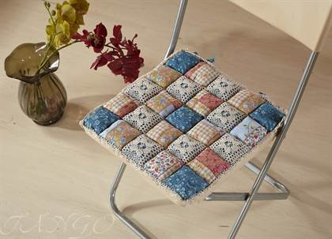

Материалы: лоскутки ткани, нитки, ножницы, булавки, линейка, утюг, швейная машинка.

Ход занятия:
- Необходимо снять размеры сиденья у стула.

- Посчитать требуемое количество квадратов. Проще всего работать с квадратами, ширина сторон которых будет 10×10 см. В готовом виде эти квадраты будут с шириной сторон 8,5 см, поскольку 1,5 см уйдут на подгибы для швов. Посчитать количество деталей можно следующим образом. Отталкиваться в расчетах нужно от размеров сиденья. Например, известно, что размер сиденья 40×40 см, а квадрат будет в готовом виде со сторонами 8,5 см. Далее разделить 40 на 8,5, получиться 4.70. Этот результат можно округлить до 5 см. Если длина и ширина у сиденья разные и накидку предполагается сделать такой же формы, тогда поделить на 8,5 необходимо будет обе мерки. Затем следует умножить 5 на 5 (это результаты делений по приведенному выше примеру). Полученную цифру умножить на два, поскольку накидка будет пошита из лоскутков с обеих сторон. В итоге требуемое количество квадратов выйдет 50.

- Из плотной бумаги следует вырезать шаблон основной детали размером 10×10 см (учитываются припуски). Затем необходимо сделать выкройки квадратов из ткани. Всего 50 штук.
- Далее составить два рисунка из полученных квадратов так, чтобы квадратики располагались рядами по 5 штук в каждом. Всего выйдет по 5 рядов из 25 деталей в каждом из двух блоков. Располагать детали лучше всего по сочетанию цветов. Полученные полоски сшить. Для этого взять два квадрата из первого ряда, наложить их друг на друга лицевыми сторонами, выровнять, закрепить булавками и сшить на расстоянии 6-8 мм от края.
- После к двум совмещенным квадратам пришить третий, затем поочередно четвертый и пятый. Первый ряд будет готов.
- Аналогичным образом поступить со всеми деталями в оставшихся рядах. С этой задачей вполне можно справиться за час. Швы в готовых деталях нужно усадить с изнаночной стороны, заложив их в разные стороны, а затем прогладить с лицевой стороны. Готовые полоски необходимо сшить между собой. Таким образом, блоки готовы.
- Дальше можно просто сшить между собой получившиеся большие блоки и аккуратно обработать края изделия. Накидка будет готова. А можно сделать вариант еще интереснее. Найти центр одного из блоков и разрезать его по горизонтали и по вертикали. Получится несколько небольших блоков, из которых можно сложить интересный и оригинальный узор. Закрепить детали между собой булавкой и прострочить.
- То же самое нужно будет проделать и со вторым блоком. Следующим этапом будет совмещение двух получившихся больших блоков. Их необходимо будет положить друг на друга изнаночными сторонами и сшить все края. Для красоты и аккуратности по краям изделия можно пришить тесьму или ленту, спрятав швы и необработанные края. Для того чтобы зафиксировать накидку на стуле, к ней необходимо пришить завязки. Постелить накидку на стул и получать удовольствие от проделанной работы.

